ECONOMIC CANADIAN GLOVES

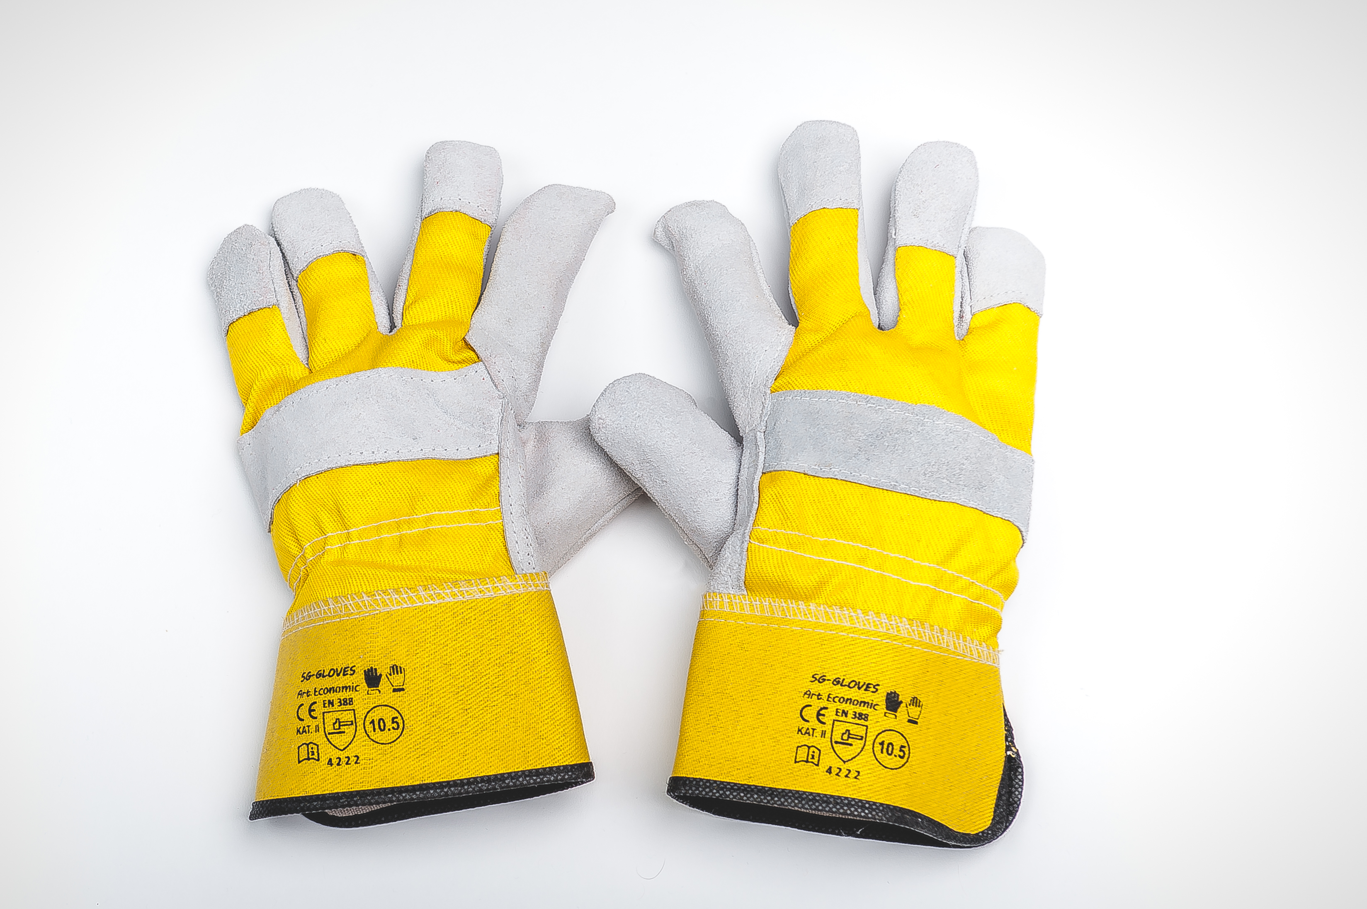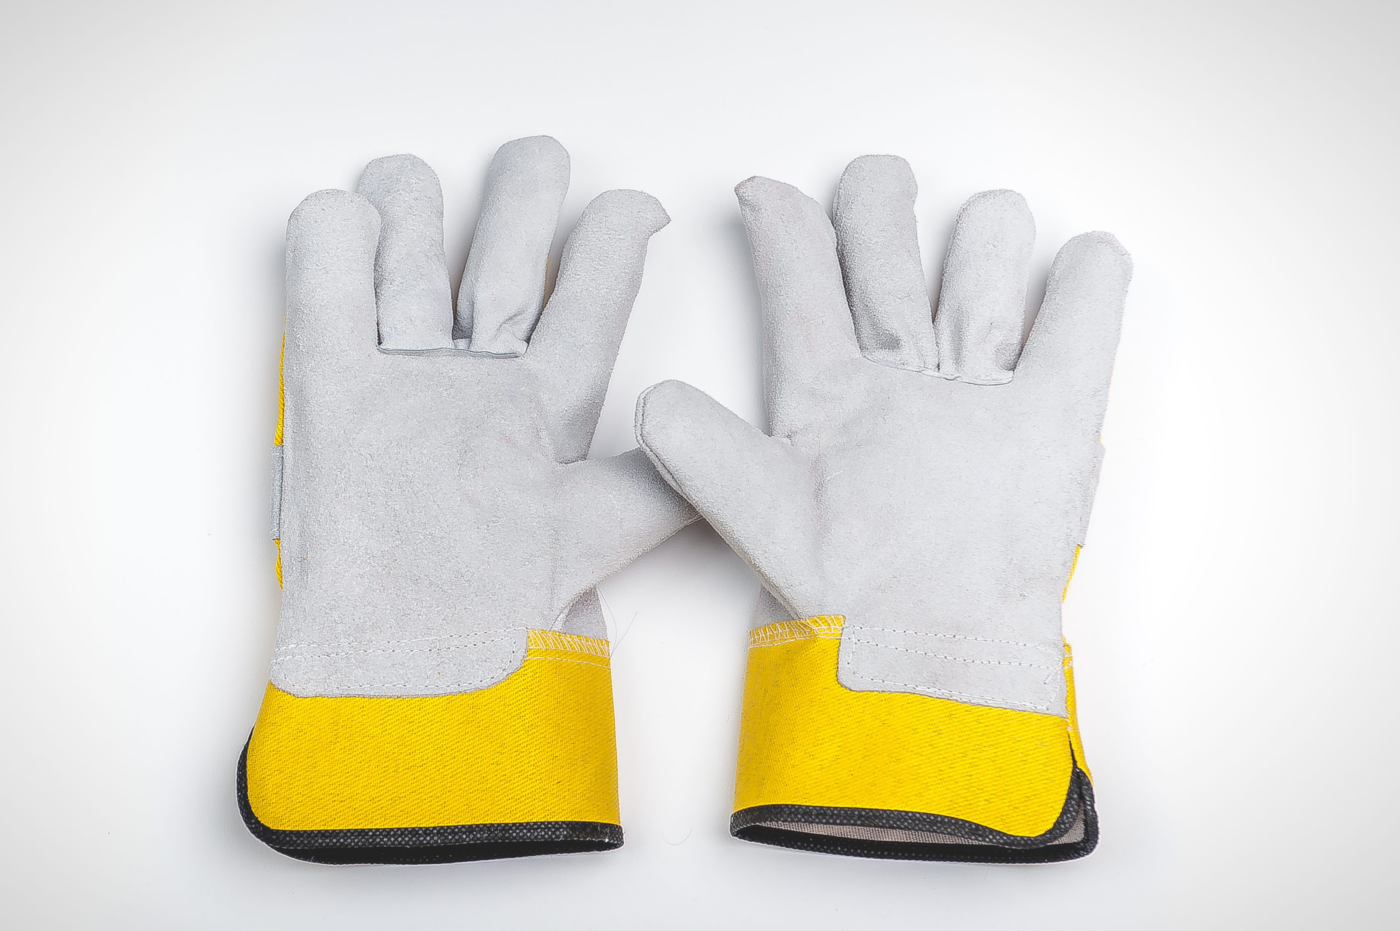

Die Handschuhe gehören zur Klasse der persönlichen Schutzausrüstung (PSA), die in der Verordnung (EU) 2016/425 des Europäischen Parlaments und des Rates vom 9. März 2016 festgelegt ist. über persönliche Schutzausrüstung und zur Aufhebung der Richtlinie 89/686/EWG des Rates (Verordnung des Wirtschaftsministers vom 21. Dezember 2005 über grundlegende Anforderungen an persönliche Schutzausrüstung, GBl. Nr. 259, Pos. 2173). Sie sind in Kategorie II eingestuft und entsprechen der Norm EN388:2016. Abriebfestigkeit – 4, Schnittfestigkeit – 1, Reißfestigkeit – 3, Durchstoßfestigkeit – 2, EN 420:2003+A1:2009, Schnittfestigkeit gemäß EN ISO 13997 – X (nicht getestet)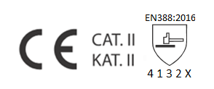

Produktname: Schutzhandschuhe
Produktbeschreibung: Arbeitshandschuhe aus: Rindspaltleder, Handfläche aus einem Stück Leder mit Baumwollfutter, Rückenteil aus Stoff
Verfügbare Größen: 10,5 universal
Verfügbare Farben: Lederbesatz – Grau; Stoffe - gelb
Verpackung: 12 Paar Packung/120 Paar Karton
Import: Eigen

